III. MATLAB -Fuzzy Logic Toolbox.
- Sử dụng MATLAB/ Simulink để mô phỏng hệ điều khiển ( chuẩn học thuật, trực quan bằng giao diệu kéo thả), giúp thiết kế, mô phỏng và triển khai các hệ thống logic fuzzy một các trực quan.
1. Các thành phần của Toolbox.
- Tương tự như trên thì cũng có:
+ Inputs.
+Membership Function(MFs).
+ Rules.
+ Fuzzy control system.
+ Output.
2. Các tính năng nổi bật.
- Thiết kế Fuzzy Inference System bằng GUI hoặc code.
- Tự đông tinh chỉnh(auto-tuning) từ dữ liệu thực tế.
- Mô phỏng trong Simulink – dễ dàng tích hợp vào hệ thống điều khiển.
- Sinh mã C/C++ để triển khai trên phần cứng.
- Phân cụm dữ liệu (Fuzzy C-Means) để phát hiện dữ liệu fuzzy.
- Giải thích mô hình AI “backbox – hộp đen” bằng suy luận fuzzy.
3. Công cụ hỗ trợ.
- FIS( Fuzzy Inference System) Editor giúp tạo và cấu hình hệ suy luận fuzzy.
- Membership Function Editor thiết lập các hàm thành viên.
- Rule Editor giúp viết luật IF- THEN.
- Rule Viewer giúp quan sát các hệ thống hoạt động.
- Surface Viewer xem bề mặt kết quả đầu ra 3D.
- Fuzzy Logic Designer giao diện tích hợp tất cả.
- Fuzzy C-Means Tool phân cụm dữ liệu fuzzy.
- Simulink Blocks mô phỏng và kiểm thử hệ điều khiển.
- Code generation sinh mã để triển khai thực tế.
4. Ví dụ bài toán tiền tip.
B1: Mở ứng dụng Fuzzy Logic Designer:
- Trong MATLAB vào tab Apps, tìm Fuzzy Logic Designer.
- Khi mở lên, chọn tạo hệ thống mới hoặc tải file tipper.fis – tạo trước.
- Nếu tạo mới, chọn template “Mamdani Type-1” và clear tùy chọn “Generate rules automatically”.
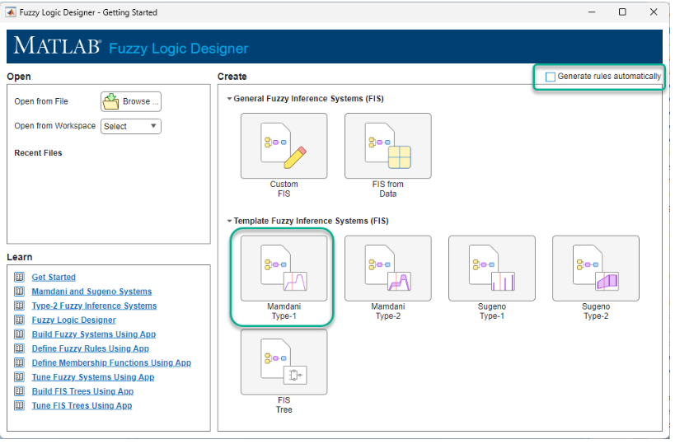
B2: Tạo cấu trúc FIS:
- Đặt tên cho hệ thống trong Property Editor, ví dụ “tipper”.
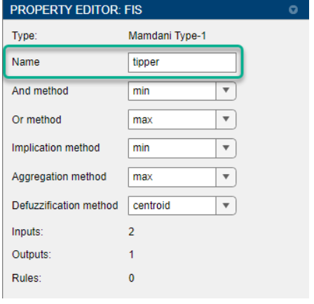
- Xác định số lượng inputs / outputs trong System Brower. Ví dụ có 2 input (service, food) và 1 output (tip).
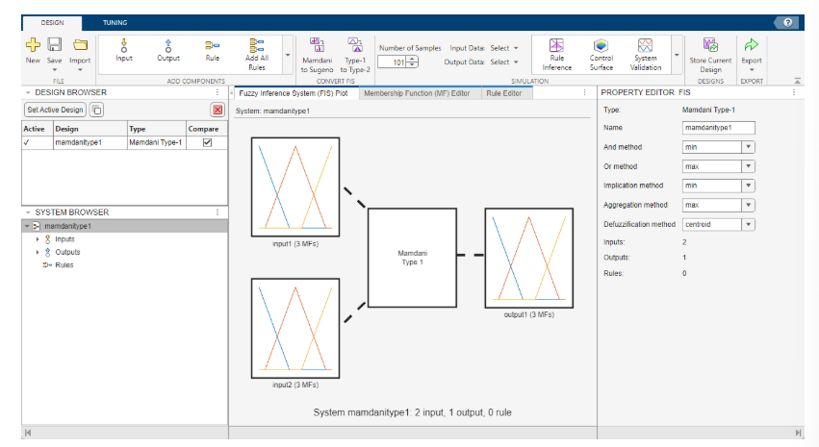
B3: Định nghĩa các biến đầu vào (Input variables):
- Trong System Brower chọn Inputs ứng dụng hiện thị các thuộc tính của biến đầu vào trong Property Editor:
+ Name: tên của biến. ví dụ: service, food.
+ Range: phạm vị của biến đầu vào ví dụ [0 10]
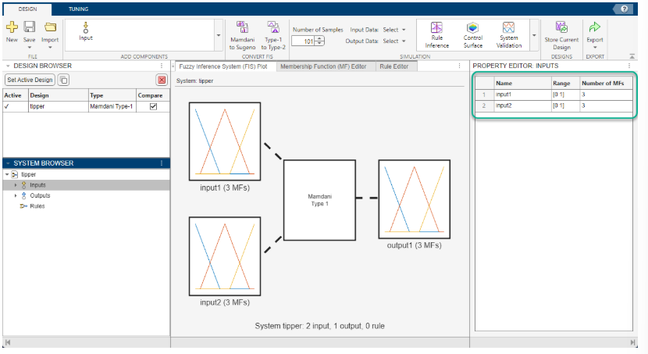
- Khi muốn thêm input thì trên tab Design click vào input.
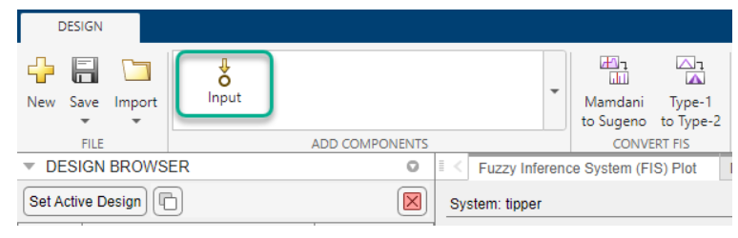
B4: Xác định các biến đầu ra (output variables):
- Tương tự như input variables.
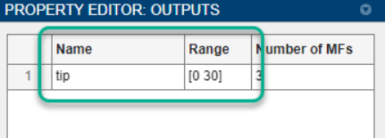
B5: Xác định Membership Functions (MFs):
- Để thêm hoặc xóa MFs cho một biến nhất định ta chọn System Brower hoặc click vào biến trong Fuzzy Inference System. Sau đó trong Property Editor sẽ hiện ra thông tin đâu vào và MFs của biến đó. Theo mặc định thì mẫu thêm 3 MFs cho mỗi biến. MF sẽ có 3 giá trị là:
+ Name:
+ Type: chọn loại hay hình dạng đường cong của fuzzy như trimf(tam giác), trapmf(hình thang), gausmf( Gaussian), gbellmf( hình chuông),…
+ Parameters: là ác giá trị xác định hình dạng và vị trí của hàm ví dụ như trimf([a b c]) → a, b, c là các điểm tạo nên tam giác
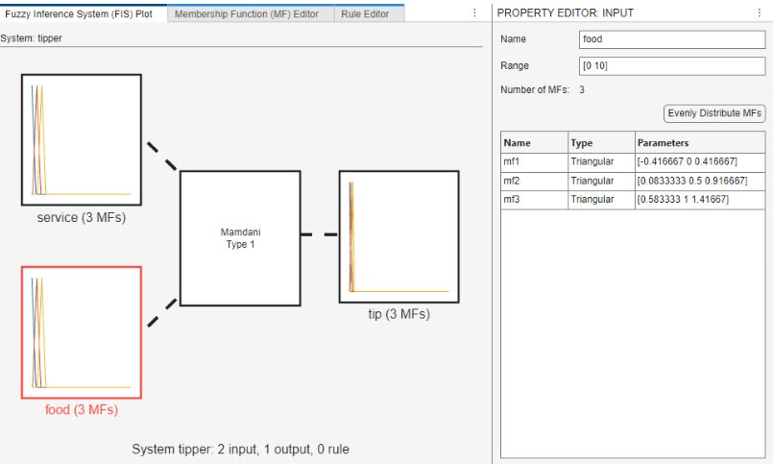
+ Thêm bằng cách: Trong thư viện Add Components chọn MF.
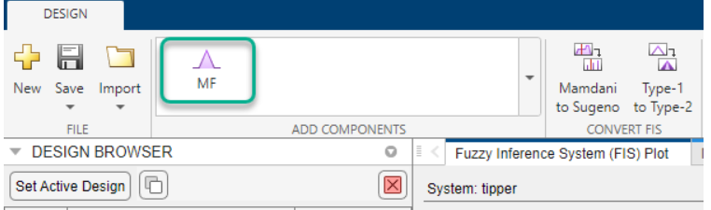
+ Chỉnh sửa bằng cách trong System Browser chọn MFs hoăc bieesnt ương ứng sau đó trong Property Editor chỉnh sửa.
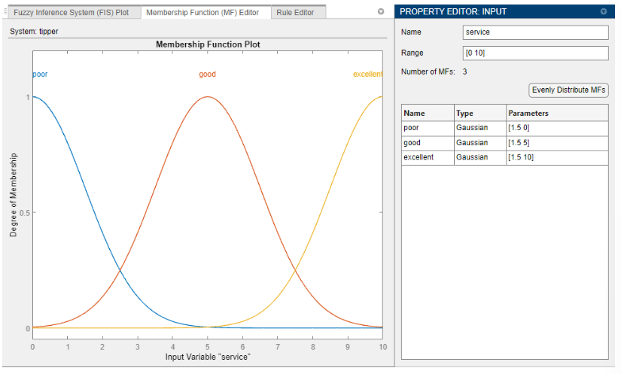
+ Xóa MF của một biến thì trong System Browser chọn biến muốn xóa MF nhấp chuột phải vào MF đó và chọn Delete.
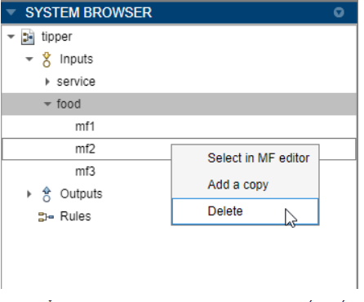
B6: Xác định cơ sở quy tắc (base rule)
- Theo ví dụ ta có các quy tắc:
+ If the service is poor or the food is rancid, then the tip is cheap.
+ If the service is good, then the tip is average.
+ If the service is excellent or the food is delicious, then the tip is generous.
- Mở Rule Editor:
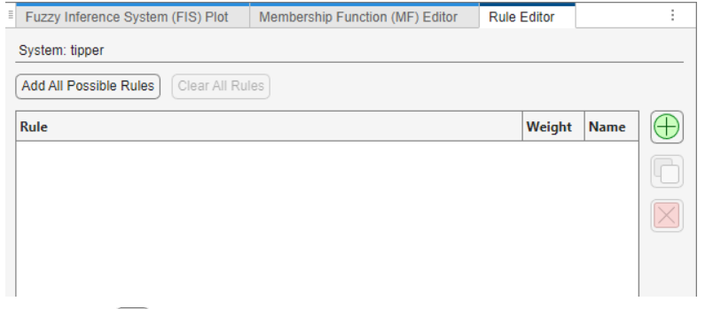
- Để thêm luật click vào biểu tưởng + . Thêm rule vào bảng rule và hiện thị rule trong Property Editor Rule.
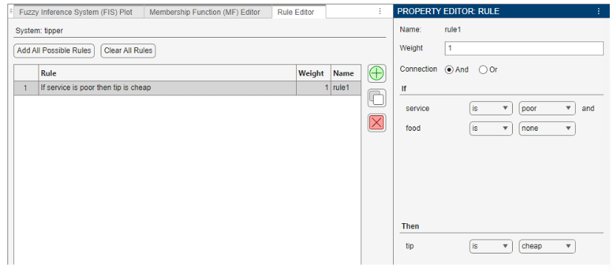
Ví dụ với rule 1 “If the service is poor or the food is rancid, then the tip is cheap” làm như sau:
+ Ở tham số Connection chọn Or.
+ Đầu vào service chọn MF là poor.
+ Đầu vào food chọn MF là rancid.
+ Đầu ra output chọn MF là cheap

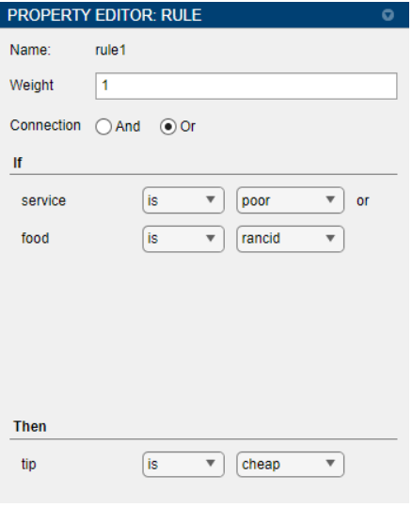
B7: Phân tích thiết kế ( Analyze Design):
- Sau khi xác dịnh cơ sở quy tắc, ta có thể phân tích thiết kế bằng cách tùy chọn như sau:
+ Rule inference: chỉ định giá trị đầu vào và xem suy luận sơ đồ và giá trị kết quả đầu ra.
+ Control Surface: Vẽ các giá trị đầu ra cho tất cả các kết hợp của hai biến đầu vào.
+ System Validation: so sánh đầu ra từ mỗi thiết kế FIS với giá trị đầu ra tương ứng từ dữ liệu thử nghiệm.
+ Error distribution: Đối vỡi mỗi dữ liệu thử nghiệm và thiết kế FIS nhất định, xem lỗi đầu ra cho các kết hợp khác nhau của đầu vào.
- Ví dụ với ví dụ bài toán tiền tip sử dựng Rule infenrence và control Surface như sau, trên tab Design chọn biểu tương ứng trong thư viện Simulation.
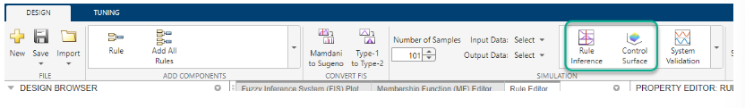
- Rule inference: ở đây bạn chỉ định các giá trị đầu vào, kiểm tra quá trình suy luận và xem giá trị kết quả đầu ra.
Ví dụ service = 1/10 và food = 9/10:
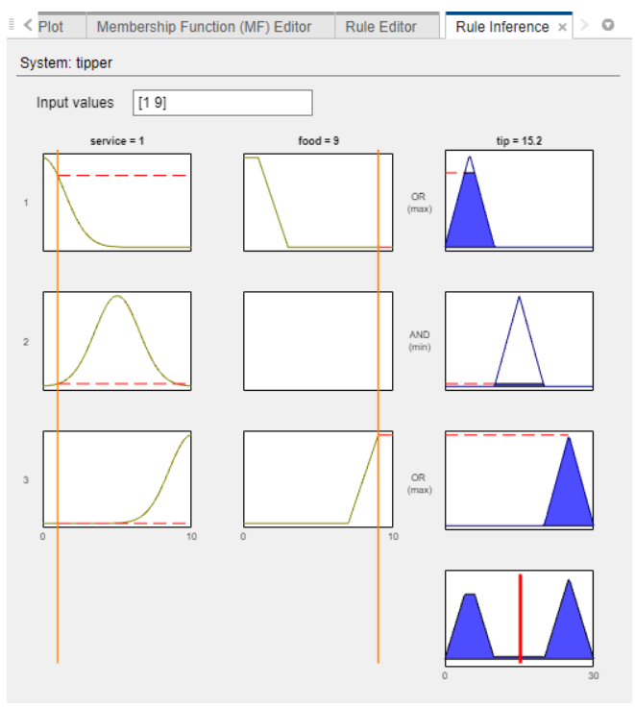
- Bề mặt điều khiển (control surface): là công cụ trực quan ( đồ thị 3D phi tuyến) giúp thay được giá trị đầu ra của FIS cho mọi tổ hợp có thể có của hai biến đầu vào.
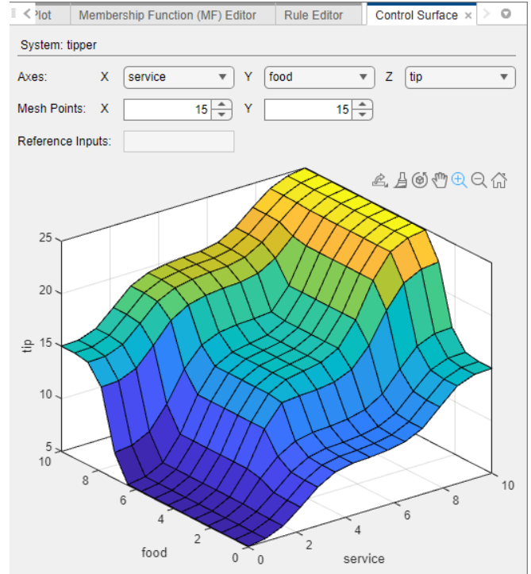
B8 Lưu trữ và xuất FIS (Export FIS):
- Bạn có thể lưu trữ nhiều thiết kế FIS trong ứng dụng để khám phá và so sánh các phương pháp thiết kế khác nhau. Một lựa chọn thiết kế phổ biến là chuyển đổi hệ Mandani sang hệ Sugeno ( vì hiệu quá tính toán cao hơn). Các làm :
+ Trong tab Design chọn Mamdani to sugeno.
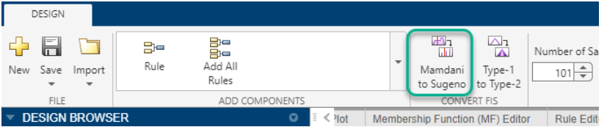 + Để kích hoạt thiết kế mới chọn thiết kế đó và nhấn Set Active Design.
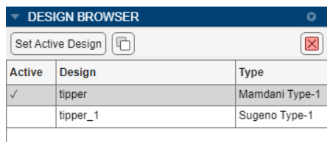
+ Ngoài ra bạn cũng có thể lưu thủ công bản sao của FIS hiện tại bằng cách trong Design Brower, trong Design chọn Store Current Design.
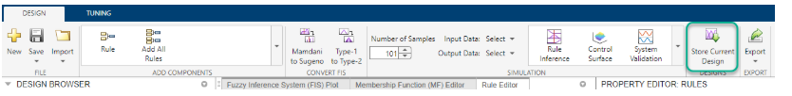
- Sau khi thiết kế trong FIS trong Fuzzy Logic Designer, bạn có thể xuất (export) để để nhúng vào ứng dụng điều khiển thực tế hoặc mô hình Simulink. Các bước:
+ Trong Fuzzy Logic Designer, chọn
Export > Export Fuzzy Inference System to Workspace.
+ Hộp thoại Export Fuzzy Inference System to Workspace sẽ hiển thị danh sách các hệ FIS hiện có (active + stored).
+ Trong cột Export, đánh dấu các hệ mà bạn muốn xuất.
+ Trong cột Export As, nhập tên biến sẽ lưu trong workspace.
+ Nhấn Export → MATLAB sẽ lưu hệ FIS vào workspace.
